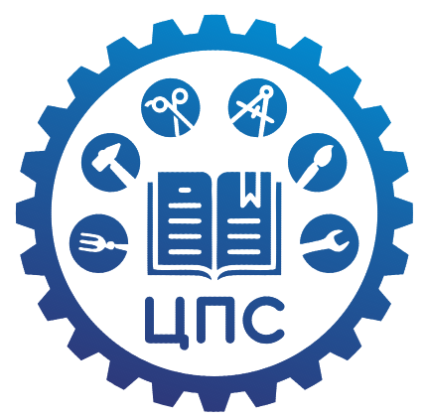 | МУНИЦИПАЛЬНОЕ АВТОНОМНОЕ ОБРАЗОВАТЕЛЬНОЕ УЧРЕЖДЕНИЕ ДОПОЛНИТЕЛЬНОГО ОБРАЗОВАНИЯ  «ЦЕНТР ПРОФЕССИОНАЛЬНОГО САМООПРЕДЕЛЕНИЯ»  (МАОУ ДО ЦПС)  Устиновича ул., д. 24 А, г. Красноярск, 660073  ИНН 2465062003 КПП 246501001 ОГРН 1022402486721  Телефон. (391) 245-59-98, (391) 265-67-15  E-mail: udo_cps@mailkrsk.ru
Информационное письмо
Уважаемые коллеги!
15 февраля 2025 года в 10.00 состоится финальный этап городской олимпиады по оригами! Приглашаем всех участников в МАОУ ДО «Центр профессионального самоопределения», который находится по адресу:
ул. Устиновича, 24А.
Список участников городского этапа олимпиады прикреплен на сайте МАОУ ДО ЦПС http://cps.krsnet.ru в разделе «новости». Если кто-то из участников не сможет приехать или производится замена участника, большая просьба позвонить по телефону 8-913-179-71-67.

Регламент проведения финального этапа городской олимпиады по оригами
15 февраля 2025 года.
10.00 – 10.30 регистрация участников;
10.30 – 11.00 открытие олимпиады, знакомство с условиями проведения;
11.00 – 12.30 выполнение заданий;
12.30 – 14.30 работа жюри.
Каждому участнику олимпиады необходимо иметь при себе:
- листы бумаги формата А4 белого цвета(2 квадрата), листы бумаги окрашенной с одной стороны (4 квадрата формата А5)
-ножницы, карандаш, ластик, линейка;
-сменную обувь или бахилы
Руководителям или сопровождающим педагогам иметь согласие на обработку персональных данных участников олимпиады.
На основании распоряжения о пропускном режиме просим предоставить список сопровождающих лиц с указанием ФИО (если сопровождающий не является руководителем ребенка, заявленным в списке). Всем сопровождающим иметь при себе документ, удостоверяющий личность!!
Участники проходят в актовый зал в сопровождении педагогов, родители встречают детей на первом этаже после окончания олимпиады.


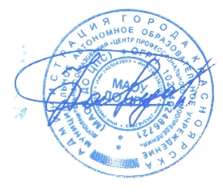
Директор МАОУ ДО ЦПС Д.Г. Давыдов

